Опорный конспект
Тема: Ирис
План
1.Сырье
2.Производство
3.Виды и ассортимент
4.Требоания к качеству
5.Упаковка, маркировка и хранение

1.Сырье: сахар и патока, молоко, жир, эссенции и разные добавки (соя, орехи, фруктово-ягодные подварки).

2.Производство: В зависимости от консистенции – литой полутвердый, тираженный полутвердый, тираженный мягкий и тираженный тягучий. Литой полутвердый ирис представляет собой слабо уваренную вязкую массу аморфной структуры влажностью не более 9%. При получении тираженного полутвердого ириса в уваренную массу вводят небольшой процент отходов этой же ирисной массы. Влажность его не более 6%. Кристаллы сахара в отходах являются центрами кристаллизации и при перемешивании вся масса закристаллизовывается (тиражится). Массу формуют после охлаждения до 40-50^{о}С.
3.Виды и ассортимент:
а) литой полутвердый (карамелеобразный) — крепко уваренный ирис, имеет аморфную структуру, квадратную форму (Особый, Восточный). Влажность 6 %;
б) полутвердый – слабо уваренный ирис с аморфной структурой (Кис-кис, Дорожный, Золотой ключик). Влажность 9 %.
в) тираженный — ирис с мелкокристаллической структурой. Влажность 6—9 %, который в свою очередь бывает: полутвердый – «Золотой ключик», «Тузик»; мягкий – «Детский»; тягучий, с добавлением желатиновой массы – «Фруктово-ягодный».

4.Требования к качеству:
Вкус- сладкий;
Запах-приятный;
Цвет- от светло до темно-коричневого;
Консистенция- соответствующая;
Состояние поверхности- нелипкая;
Форма- квадратная или прямоугольная.

5.Упаковка: весовой в картоновых коробках по 3,5 кг; расфасованный по 200гр.
Маркировка: на каждой упаковке название, изготовитель; № стандарта; масса; дата выпуска; срок хранения, упаковщик.
Хранение: при t 15 ; влажность воздуха 75%; твердый 9мес.; полутвердый 6 мес

Ассортимент ириса по видам:

1.Карамелеобразный
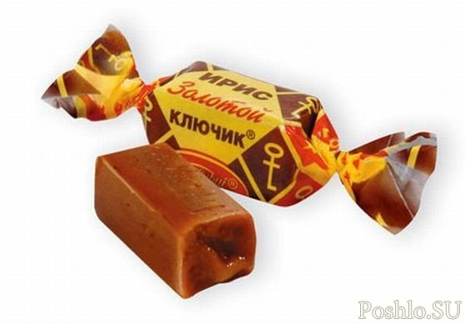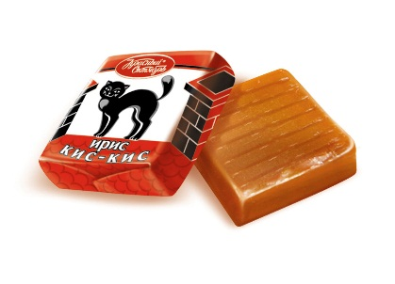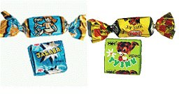

2.Полутвердый тираженный

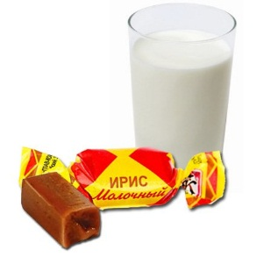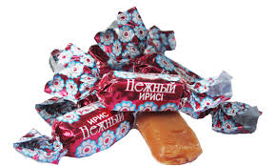

3.Мягкий

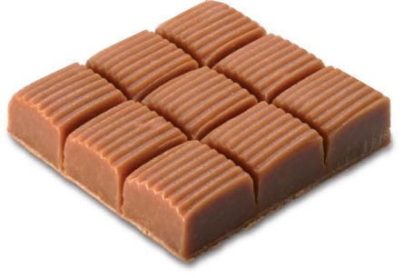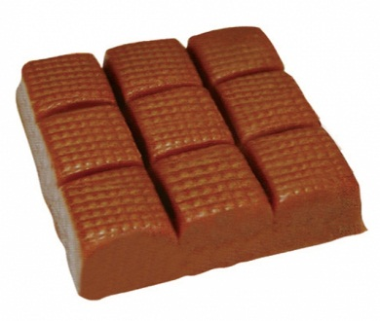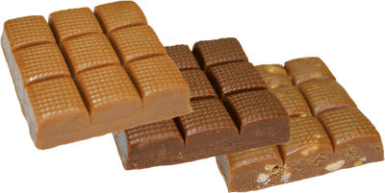

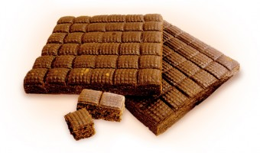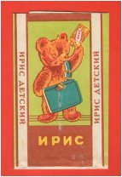

Опорный конспект
Тема: Конфеты
План
1.Сырье
2.Производство
3.Виды и ассортимент
4.Требоания к качеству
5.Упаковка, маркировка и хранение

1.Сырье: сахарная основа, с добавлением различных видов сырья, вкусовых и ароматизирующих веществ.
2.Производство конфет включает приготовление конфетной массы и глазури, формование конфет и отделку поверхности, завертку, упаковку.

3.Виды и ассортимент:
а) .Неглазированные конфеты: "Школьные", "Премьера", "Коровка".
б). Конфеты, глазированные шоколадом:
-Конфеты с помадным корпусом: "Ласточка", "Ромашка", "Буревестник", "Любимые", "Футбол", "Ход королевы", "Василек";
-Конфеты с ликерным корпусом имеют форму бутылочек, кубов, куполов. В насыщенный раствор сахарозы добавляют спирт, ликеры, настойки, коньяки: Ликерные, Вишневый ликер.
-Конфеты с грильяжным корпусом: «Грильяж в шоколаде»
-Конфеты со сбивным корпусом :«Суфле», Птичье молоко.
-Конфеты с ореховыми корпусами готовят растиранием обжаренных орехов с сахаром «Тик-так», «Белочка», "Каракум"," Маска".
-Кремовые "Трюфеля";
-Конфеты с фруктово-желейным корпусом "Южная ночь, Аркадия.
-Конфеты с кремовым корпусом имеют пышную маслянистую консистенцию, которую получают сбиванием помадных, шоколадных, пралиновых масс с какао-маслом, кокосовым и сливочным маслом. («Трюфели», «Басни Крылова», «Птичье молоко»).
-В вафлях: "Курортные", "Мишка на севере", "Фазан", Гуливер.
-С двойным корпусом: "Помадно-желейные", "Помадно-сбивные".
-Ассорти.
4.Требования к качеству:
Вкус- сладкий;
Запах-приятный;
Цвет-коричневый;
Консистенция- соответствующая;
Состояние поверхности- нелипкая, блестящая;
Форма - прямоугольная.
5.Упаковка: весовые в картоновых коробках по 3,5 кг; расфасованный по 200гр. Хранение: при t15 ; вл. воздуха 75%; неглазированные 2мес.; глазиров.. 6 мес.
Ассортимент конфет по видам:

1.Грильяжные
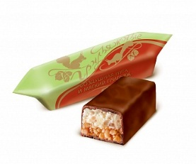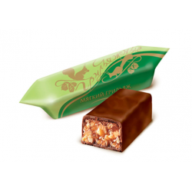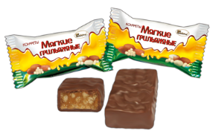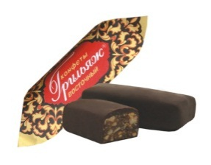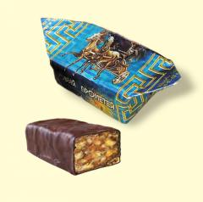
2.Желейные
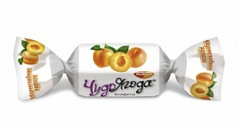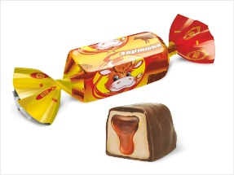
3. Конфеты в вафлях

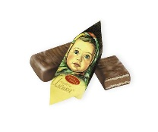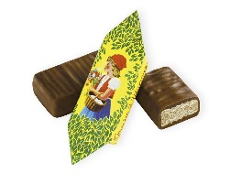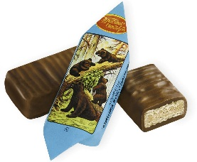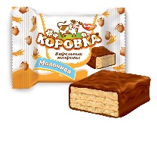
4.Кремовые
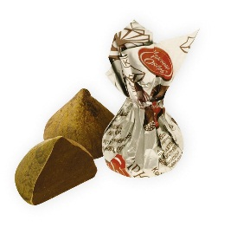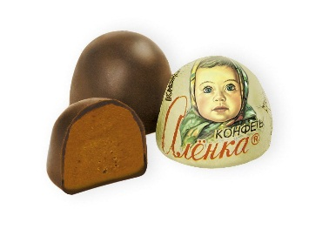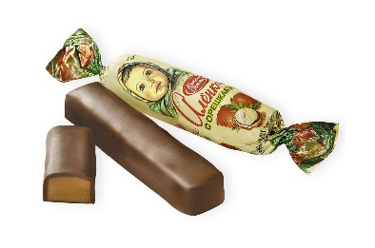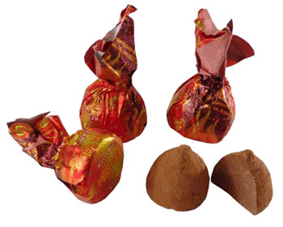
5.Помадные

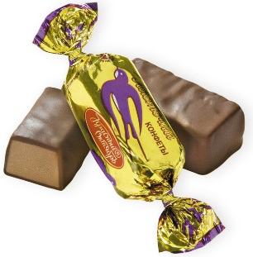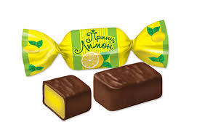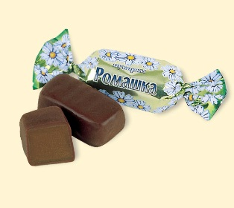
6.Ореховые

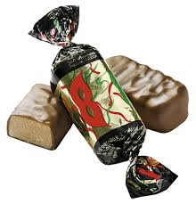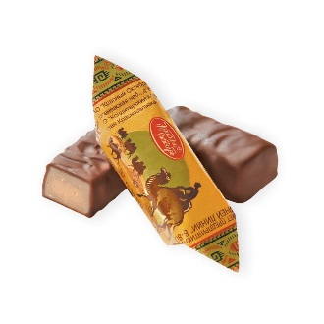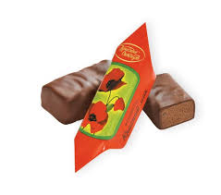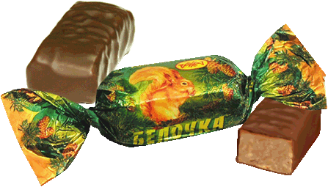
Опорный конспект

Тема: Драже
План
1.Сырье
2.Производство
3.Виды и ассортимент
4.Требоания к качеству
5.Упаковка, маркировка и хранение

1.Сырье: корпус (орехи, ягоды сушенные или заспиртованные) и накатка (шоколадная, сахарная).

2.Производство: Корпуса или ядра покрывают глянцем. Глянцевый слой предохраняет драже от слипания и придает ему красивый внешний вид.

3. Виды и ассортимент:
Помадное («Морские камушки») – получают сбиванием уваренного сахаропаточного сиропа с различными добавками.
Ликерное («Ликерное») – представляет собой жидкую сиропообразную массу с добавлением или без добавления алкоголя и вкусовых веществ.
Желейное («Ренклод») – готовят из сахаропаточного сиропа с добавлением желирующих веществ, плодовой мякоти. Ореховое (арахис в сахаре) – добавляют обжаренные ядра орехов. Сахарное –«Мятное», «Цветной горошек».
Фруктово-ягодное (изюм в шоколаде) – из сушенных плодов и ягод, из цукатов.

4.Требования к качеству:
Вкус- сладкий;
Запах-приятный;
Цвет-цветной, яркий;
Консистенция- соответствующая;
Состояние поверхности- нелипкая, блестящая;
Форма-круглая.

5.Упаковка, маркировка и хранение
Упаковка: весовое в картоновых коробках по 3,5 кг; расфасованный по 200гр.
Маркировка: на каждой упаковке название, изготовитель; № стандарта; масса; дата выпуска; срок хранения, упаковщик.
Хранение: при t 15 ; влажность воздуха 75%; 3-6 месяцев.

Ассортимент драже по видам:

1.Карамельное
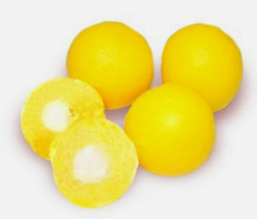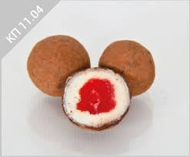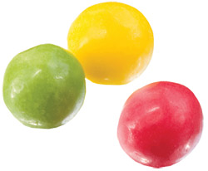

2.Фруктово-ягодное
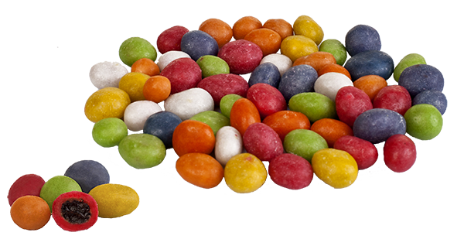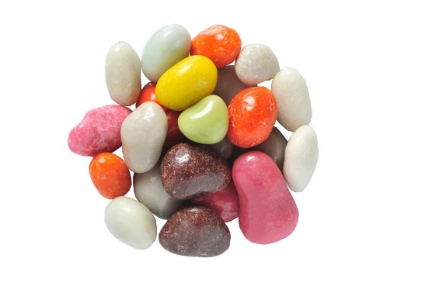
3.Ядровое
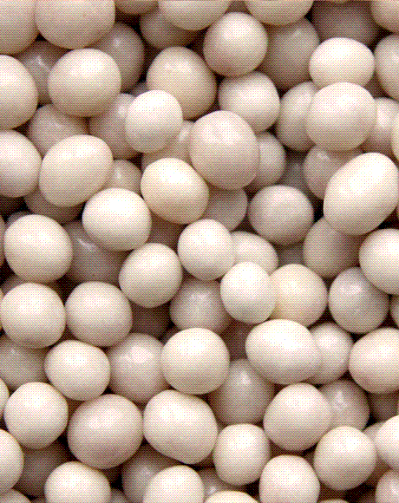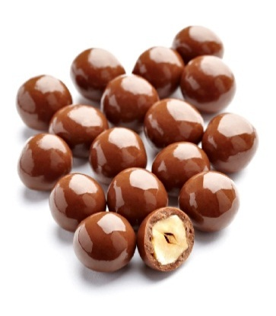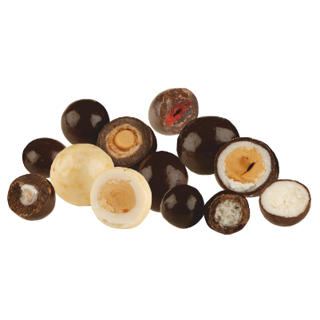
4.Сахарное
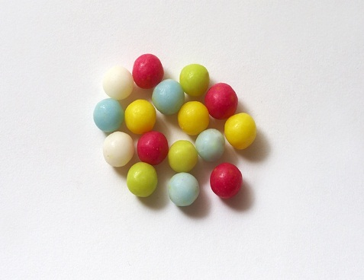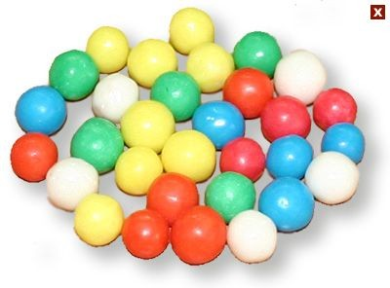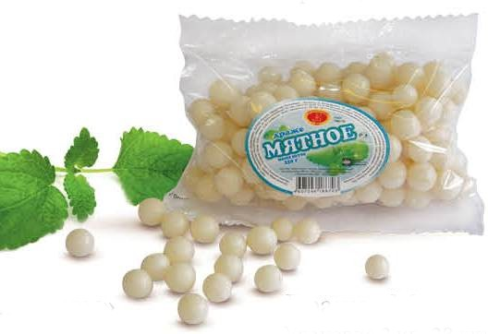
5.Желейное
Распределите карамель по видам:

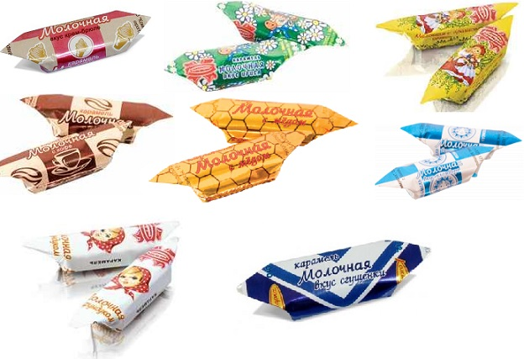

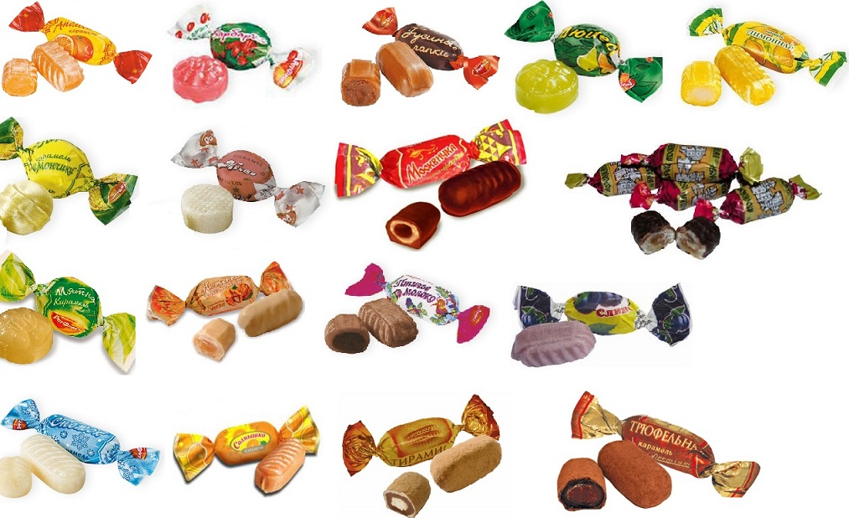

Вопросы на закрепление

1. Как классифицируют кондитерские изделия?
2. Как отличить варенье, джем, повидло, конфитюр?
3. Как делится мармелад по виду сырья и способу формования?
4. Виды пастилы, их краткая характеристика.
5. Какие требования предъявляются к качеству пастилы, мармелада,
варенья, джема, повидла?
6. Условия и сроки хранения варенья, джема, мармелада, пастилы.
7. С какими дефектами не допускаются к реализации мармелад,
пастила?
8. Почему шоколад десертный ценится выше, чем обыкновенный?
9. Перечислите ассортимент десертного и обыкновенного шоколада
без добавлений и с добавлениями.
10. Какие требования предъявляются к качеству шоколада?
11. По каким признакам классифицируют карамель?
12. Какие виды леденцовой карамели вы знаете? Назовите ассортимент.
13. Назовите ассортимент карамели по видам начинки.
14. Какие требования предъявляются к качеству карамели?
15. Условия и сроки хранения карамели.
16. Как классифицируют конфеты в зависимости от способа изготовления
и отделки?
17. Что представляет собой помадная конфетная масса?
18. Назовите ассортимент конфет по видам корпусов (начинок).
19. Каковы особенности производства ириса?
20. Назовите ассортимент драже в зависимости от вида корпуса.
21. При каких условиях и в течение каких сроков хранят конфеты, ирис, драже?
22. Чем объясняется физиологическое воздействие шоколада на
организм?
23. Как классифицируют конфеты в зависимости от способа изготовления
и отделки?
24. Что представляет собой помадная конфетная масса?
25. Назовите ассортимент конфет по видам корпусов (начинок).
26. Каковы особенности производства ириса?
27. Назовите ассортимент драже в зависимости от вида корпуса.
28. При каких условиях и в течение каких сроков хранят конфеты,
ирис, драже?

